План-конспект урока в 7 кл
Тема урока: Физиология питания. Вводный инструктаж.
Задачи урока
Образовательные: дать понятие о микроорганизмах, их влиянии на продукты. Отравления и первая помощь при отравлениях. Воспитывающие: прививать культуру гигиены, терпение, внимательность.
Оборудование, наглядность, дидактические средства: картинки для игры в магазин, с обратной стороны картинок задачки для определения качества продуктов; схема «причины пищевых отравлений»
- Техника безопасности на технологии.
- Материалы и инструменты, которые понадобятся на технологии в течение года.

- Форма (фартук и косынка)
  - Ткань на фартук 1м
  - Ткань на швейные образцы хлопчатобумажная с изнаночной стороной
0,5 одного цвета
0,5 другого цвета
  - Иглы швейные ручные
  - Нитки в цвет купленных тканей.
  - Миллиметровая бумага
  - Линейка закройщика.
  - Тетрадь формата А4
  - Клей
  - Ножницы отличного качества.
  - Цветная бумага
  - Мелки для раскроя
  - Английские булавки
  - Простой карандаш
  - игольница
- Цветные ручки (3 цвета минимум)
- Бумага для принтера.
- Крючок для вязания
- Пряжа для вязания
- Дублерин или флизелин.
- Приносите кусочки тканей ненужные в хозяйстве.

3. Проверка уровня знаний учащихся.
Повторение техники безопасности в кабинете технологии. Знакомство с кабинетом.

4. Объяснение нового материала. Беседа, игра, рассказ, самостоятельная работа.
1) С незапамятных времен люди использовали процессы сквашивания, брожения для приготовления пищи, не подозревая, какие невидимые помощники вызывают эти полезные превращения. Зарисуем схему «микроорганизмы»

Где применяются полезные бактерии? Для приготовления дрожжевого теста – дрожжи. Для приготовления йогурта – бифидумбактерии. Для приготовления кваса – различные виды бактерий.
Инфекция – это проникновение в организм человека болезнетворных микроорганизмов.
Перечислите признаки пищевых отравлений? Боль в области живота, рвота, понос, головная боль, головокружение, резкая слабость, в тяжелых случаях – потеря сознания.

Начертим схему « Причины пищевых отравлений»
Нарушение правил хранения продуктов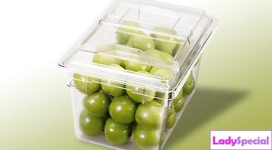
Недостаточная тепловая обработка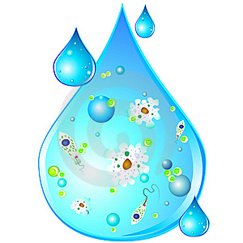
Несоблюдение правил личной и санитарной гигиены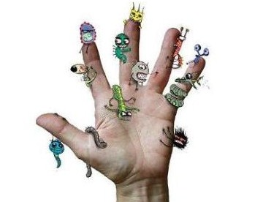

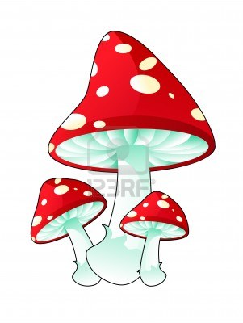
Пестициды, гербициды
Ядовитыми продуктами или продукты с повышенным содержанием в продуктах пищевых добавок и хим. веществ
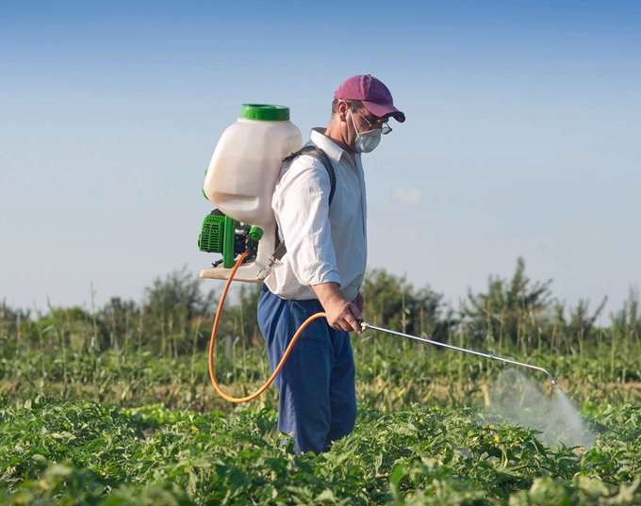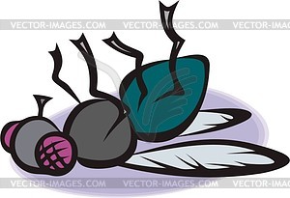
Причины отравлений

Продукты с истекшим сроком годности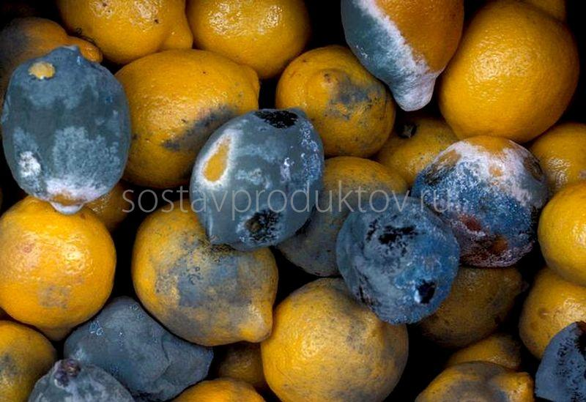
Использование посуды не по назначению, посуды не из пищевых материалов.
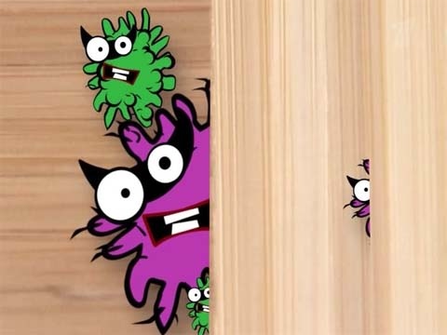

Зараженные продукты

Перечислите признаки пищевых отравлений? Боль в области живота, рвота, понос, головная боль, головокружение, резкая слабость, в тяжелых случаях – потеря сознания.
2) Санитарно-гигиенические правила в кабинете кулинарии
- Чистота помещения
- Мойте руки с мылом перед работой.
- Пользуйтесь инвентарем в соответствии с маркировкой.
- Тщательно уберите рабочее место после работы.
В тетрадь
- Инвентарь и посуду храните в отведенном для них месте.
- Не допускайте совместного хранения продуктов и пищи, приготовленной из них.
- Сомнительные и просроченные продукты ликвидируйте.
- Соблюдайте правила хранения продуктов.
- Применяйте достаточную тепловую обработку пищевых продуктов
- Продукты, не требующие дальнейшей тепловой обработки, тщательно промойте сначала теплой, а затем горячей водой.
- Перед тем как открыть и использовать консервированные, фасованные продукты, нужно обязательно обмыть или протереть упаковку.
3) Действия при отравлении.
Вызвать скорую помощь
Выяснить отравленный продукт и изолировать его.
Промыть желудок пострадавшему (3-4 ст. бледно-розового раствора марганцовки) и вызвать рвоту
Дать больному 20-30 таблеток активированного угля (размешать до кашицы в хол. воде)
При необходимости через 2-3 часа еще раз промыть желудок.
5. Проверка усвоения нового материала.
1) Опрос.
Какие бывают виды микроорганизмов?
Что такое инфекция?
Признаки отравления?
Ваши действия при отравлении?
2) Игра. Дети «идут» в «магазин». Покупают продукты. Фигурки продуктов из картона, на обратной стороне, которых задачи по определению качества продукта. Дети должны решить, можно ли покупать такой продукт в магазине. Например, на морковке написано: «На мне живут яйца глистов и много разных микробов»
6. Измерение нитратов и радиации с помощью радиометра и нитратомера.
7. Домашнее задание. Знать новый материал. Распределить какие продукты принести к следующему уроку на практическую работу.
8. Подведение итогов. Выставление и обсуждение оценок.
9. Организационное окончание урока.

